Dags söka motorvärmarplatser
Alla motorvärmarplatser måste sökas om och nya avtal ska skrivas på. Även i år kommer en engångssumma på 500 kr att dras på din lön vid ett tillfälle. Det medför att du förbinder dig till hela säsongen. Skiftarbetare betalar halva beloppet. Observera att avtalet gäller för en säsong och går inte att säga upp under perioden. Det vill säga engångssumman 500 kr kommer ej att återbetalas om du av någon anledning inte kommer att använda din plats.  Vi kan tyvärr inte erbjuda platser till konsulter då kostnaden dras på volvolönen.  Klisterlapp som intyg  Anledningen till att vi använder klisterlappar är att vi vet att de tidigare parkeringskorten var lätta att tappa bort. Klisterlappen placeras i bilens framruta. Vid borttappad klisterlapp kostar det 100 kr att få en ny.  Parkering för rörelsehindrade/läkarintyg.  Det kommer att finnas Parkering för rörelsehindrade på området, inga platser som är reserverade för tillfälliga läkarintyg. Platserna som är markerade med handikapp skylt kräver tillstånd från Kommunen.  Ansökan.  Ansökan görs via e-post function.motorvarmare@volvo.com. Ange: | 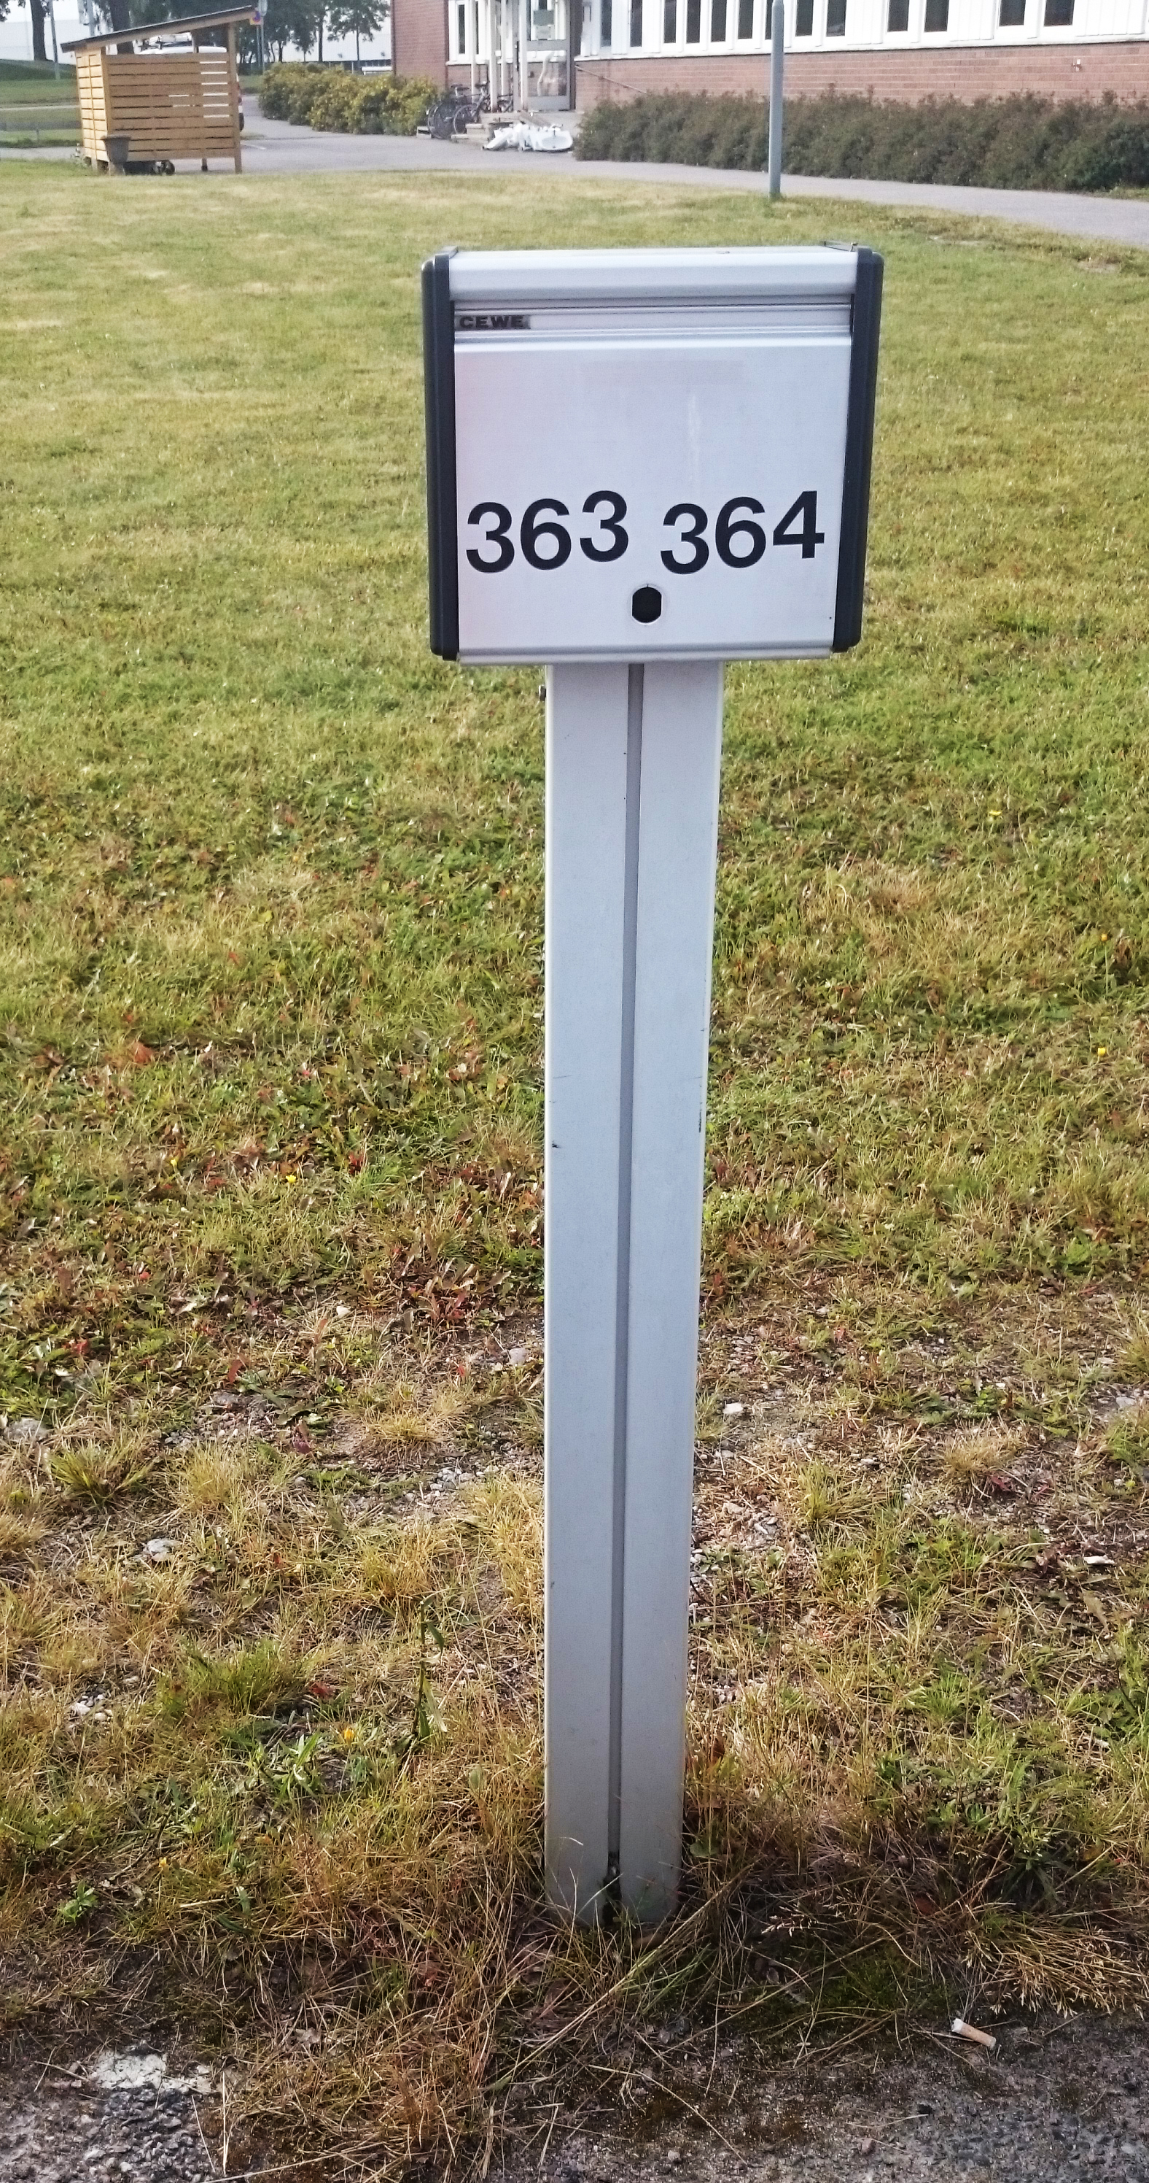
- Namn, telefonnummer. Skriv dina uppgifter.
- Adress. Skriv din geografiska placering.
- Beskrivning. Skriv att du vill ansöka om motorvärmarplats. Här är det även viktigt att du skriver ditt anställningsnummer, ditt bolag (VCE, GTO, ITS eller Previa) samt om du jobbar skift.
- Subject: Skriv “motorvärmarplats”.
- Skicka din ansökan till; function.motorvarmare@volvo.com för registrering. Du kommer sedan att få ett mail med bekräftelse på din anmälan.

Avtal
Efter ansökan enligt ovan blir ni kontaktade om ni fått en plats eller inte. Därefter kommer tecknande av avtal och utlämnande av klisterlapp att ske hos Coor på CVK under vecka 40 mellan klockan 10.00 och 13.00.
Medtag ett påskrivet exemplar av avtalet för att undvika köbildning.
På grund av Corona önskar vi endast en person åt gången i lokalen, kö sker utanför huset.

Alternativt kan du ansöka via post. Ange då samma uppgifter och skicka med internposten till COOR FM/CVK

Eskilstuna 2020 09 07 Joakim Lundmark

